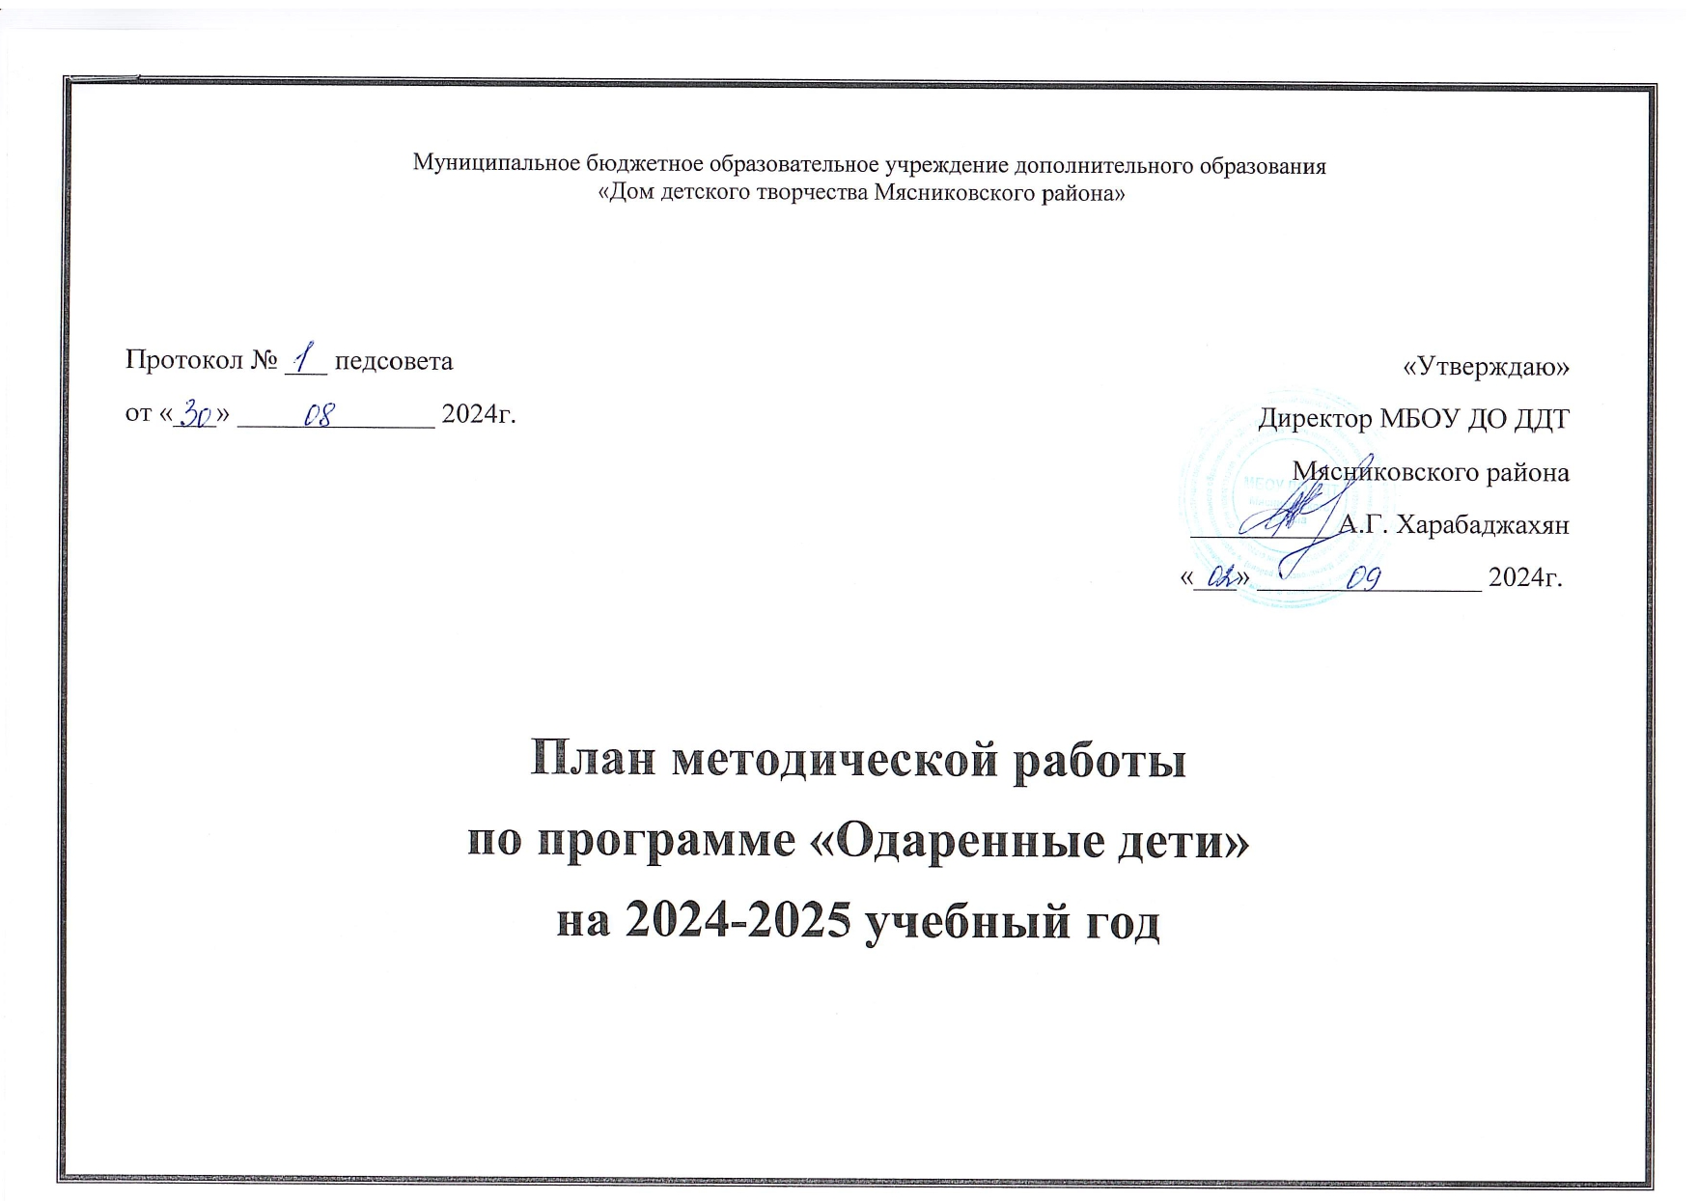

Методический план по работе с одаренными детьми в МБОУ ДО ДДТ Мясниковского района

на 2024-2025 учебный год

|  |  |  |  |  |
| --- | --- | --- | --- | --- |
| **№** | **Направление деятельности** | **Мероприятия** | **Сроки** | **Ответственные** |
| 1 | Система выявления одарённости у обучающихся | 1.1. Выявление мнения родителей о склонностях, области наибольшей успешности, о круге интересов, об особенностях личностного развития их ребёнка | Октябрь- ноябрь | педагоги |
| 1.2. Наблюдение и анализ обученности и поведения ребёнка | Октябрь-декабрь | педагоги |
| 1.3. Выявление и мониторинг одарённости обучающихся | Январь-апрель | педагоги |
| 2 | Пополнение научно-методической базы для выявления, обучения, развития одаренных детей. | 2.1. Накопление литературы по проблеме одарённости | в течение года | педагоги |
| 2.2. Подбор и накопление диагностических материалов для изучения способностей обучающихся | в течение года | Завуч.  методист |
| 2.3. Разработка методического обеспечения в помощь педагогам, работающим с одарёнными детьми | Ноябрь-декабрь | Завуч.  методист |
| 2.4. Разработка практических рекомендаций по составлению программ индивидуального развития одарённых детей | Ноябрь-декабрь | Завуч.  методист |
| 2.5. Разработка и апробация новых педагогических технологий в работе с одарёнными детьми | в течение года | Завуч.  методист |
| 2.6. Разработка календарно-тематических планов (в дополнение к основной программе) | Апрель-май | педагоги |
| 3 | Профессионально-личностная подготовка педагогических кадров для работы с одаренными детьми. | 3.1. Пополнение картотеки по проблемам одарённости | в течение года | Завуч.  методист |
| 3.2. Работа постоянно действующего семинара для педагогов, работающих с одарёнными детьми | в течение года | Завуч.  методист |
| 3.3. Методические учёбы | в течение года | Завуч.  методист |
| 3.4. Консультации | в течение года | Завуч.  методист |
|  | Массовая работа | Привлечение одаренных детей к участию в конкурсах, мастер-классах, фестивалях и других мероприятиях различного уровня. | в течение года | Педагог-организатор |
| «Мы ищем таланты» - конкурсная программа для одаренных детей в рамках летнего профильного лагеря «Город мастеров» | июнь | Педагог-организатор |

Рассмотрен на заседании педагогического совета МБОУ ДО ДДТ от 30.08.2024 протокол №1